褚敏在杨浦校区宣讲党的十九大精神

[2018-01-02]   发布单位：宣传部   阅读次数：2

12月29日，校党委书记褚敏在杨浦校区为城市发展研究中心、建筑与环境艺术学院、国际交流学院三个党总支（支部）的党员师生做了主题为“不忘初心，牢记使命，高举旗帜，不懈奋斗”的十九大精神宣讲报告。

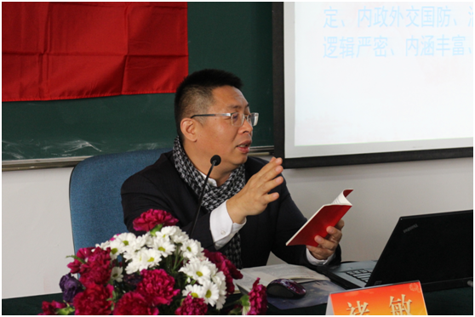

褚敏首先将十九大报告中关于“人民”“新时代”“现代化”等高频词加以诠释，强调了人才强国、制造强国、海洋强国、质量强国、网络强国、教育强国等目标的重要意义，指出中国方案、中国理念、中国智慧已对世界产生广泛的影响，“一带一路”等国际公共品体现了中国对全球经济的担当。其次，他对于十九大报告中的8个明确、14条基本方略进行了详细诠释，并强调，这是习近平新时代中国特色社会主义思想的世界观和方法论，体现了依法治国的实践创新，是理论与实践相结合的重要科学判断，是新时代坚持和发展中国特色社会主义的重大时代课题。再次，他结合我校人才培育方向，着重分析了教育强国的21世纪新蓝图和上海迈向卓越全球城市的发展远景。他指出，建设教育强国是中华民族伟大复兴的基础工程，要切实地把教育事业放在优先位置，要实现立德树人、产教融合、教育公平，要体现教育的创新驱动和绩效导向。

褚敏勉励在场的青年学生要牢记历史使命。他指出，机遇从来只垂青有准备的头脑，在看到机会的同时，更要明确责任。为此，他希望学生们一要有理想，有大视野、大格局，要立为国奉献之志、为民服务之志，把实现自身价值与服务祖国人民结合在一起；二要有本领，要厚人文、爱专业、重实践、精技能、国际化，以能力建设为导向，更多地锤炼自身的专业技能；三要有健康，要走出宿舍，走向操场、走向绿地，广泛开展各类文体活动，使心智健康和身体强健并行，让生命在运动中焕发光彩。

褚敏还就新时代话题的提出、青年职业生涯的规划、上海党建的发展等话题与在场师生进行了互动。（城市发展研究中心党支部供稿）

